**Инвестиционный профиль Усть-Калманского района   
Алтайского края**

# Краткая характеристика экономики Усть-Калманского района

**Географическое положение**

Усть-Калманский район входит в состав Алтайского края. На севере район граничит с Алейским и Усть-Пристанским районами, на востоке с Петропавловским и Солонешенским, на юге с Чарышским и Краснощековским и на западе с Шипуновским районом. Усть-Калманский район расположен в предгорной зоне районов Алтайского края. Рельеф территории района характеризуется большим разнообразием. В направлении с юго-запада на северо-восток на протяжении 42 км. район пересекает река Чарыш, в пойме которого расположены многочисленные заболоченные понижения и озера. Район занимает территорию 2339 квадратных километров. Расстояние до краевого центра г. Барнаул – 180 км.

**Население**

В 22 населенных пунктах проживает 10,8 тысяч человек, в том числе в с.Усть-Калманка –5,2 тысяч человек, население представлено русскими, немцами, украинцами, белорусами и алтайцами. В последние годы отмечается сокращение населения района за счет естественной убыли и выбытия за пределы района. Рождающееся поколение не восполняет поколения своих родителей, происходит интенсивный процесс старения, уменьшается численность трудоспособного и детского населения. Тенденция обострения демографической ситуации в районе связана не только со снижением рождаемости, малодетности семей, ростом преждевременной смертности, но и падением средней продолжительности жизни. Сохраняется миграционный отток населения в городскую местность

Район включает в себя 9 сельсоветов и 22 населенных пункта.

В экономике занято 3900 человек, из них – в сельском и лесном хозяйстве, 508 чел./(13,0%) – в торговле, 1058 (27%) – в обрабатывающей промышленности, 420 (10%) – в отраслях ЖКХ, 79 (2,0%) – в образовании, 435 (10,8%) , здравоохранении 5,4% На регистрационном учете в центре занятости населения на 31 декабря 2023 года состояло 92 безработных . Трудоустроено 270 человек, на общественные работы привлечено 10 человек. Создано 76 рабочих мест, в том числе 34 рабочих мест модернизировано.

Рисунок 1 – Диаграмма занятости населения в экономике Усть-Калманского района, в %

**Социально-экономическое развитие района**

Можно охарактеризовать как выше среднего по краю. По среднемесячной зарплате (40398 руб. по крупным и средним организациям) он находится на 24 месте. По налоговым и неналоговым доходам бюджета на душу населения район занял11 место (13,4 тыс. руб., всего – 147 млн.  руб.),а по инвестициям в основной капитал всего район на 25место ( всего – 328.5 млн. руб. в действующих ценах).

**Сельское хозяйство**

На территории района сельскохозяйственным производством занято 9 коллективных, 20 фермерских хозяйств. Основной специализацией хозяйств района в области растениеводства является производство зерновых и зернобобовых, технических, кормовых культур, в области животноводства – молочное, мясное скотоводство и пчеловодство. Общая площадь земель во всех категориях хозяйств составляет свыше 220 тысяч га, в том числе сельхозугодия 209 тысяч га, площадь пашни 119 тысяч га. На долю коллективных хозяйств приходится 52,4 тысяч га, что составляет 44%, на долю крестьянско-фермерских хозяйств 31 тысяч га (26%) пашни. Постепенно происходит укрупнение уже имеющихся крестьянских фермерских хозяйств.

Усть-Калманский район имеет благоприятные климатические условия, располагает возможностями для дальнейшего устойчивого развития сельскохозяйственного производства, позволяющего в достаточных объемах обеспечить район сельскохозяйственной продукцией и вывозить ее за пределы края

**Промышленность**

На территории района имеются 2 крупных промышленных предприятия: ООО «Усть-Калманский Маслосырзавод» и ООО «Усть-Калманский Элеватор». ООО «Усть-Калманский Маслосыркомбинат» на сегодня современное предприятие, которое вырабатывает масло сливочное, сыр, цельномолочную продукцию всего более 18 –ти наименований, где сохранены положительные тенденции в сторону увеличения. Предприятие постоянно расширяет ассортимент выпускаемой продукции. Сырьевая база обеспечивается за счет собственного сельскохозяйственного производства

С каждым годом предприятие наращивало свой потенциал. Реконструирован цех по производству цельномолочной продукции и сырцеха. Фасовка перерабатываемой продукции заменена из тетрапаков на полепаки. Построен цех по выработке «Альбумина».Освоили выпуск мягкого сыра «Легенда Алтая». ООО «Усть-Калманским Элеватором» на производственных линиях выпускается широкий ассортимент продукции включающий в себя: муку пшеничную высшего, первого и второго сортов, муку ржаную, а также крупы манную, гороховую, перловую. Качество входящего сырья зерновых, зернобобовых, поступающее на предприятие, и готовой продукции постоянно контролируется производственно-технической лабораторией. Применение современных технологий обработки зерна позволяет добиться максимального сохранения витаминов и полезных веществ в готовом продукте.

Также промышленное производство развивается в малом бизнесе. ИП Жидких Г.А. занимается производством хлеба и хлебобулочных изделий.

Торговля и услуги

На территории района по состоянию на 01.01.2024 года действует 137 магазинов, в том числе смешанных – 60 единиц. Обеспеченность населения торговыми площадями достаточно высокая – 1119 м2 на 1 тысячу жителей.

В магазинах представлен широкий ассортимент продовольственной группы товаров, бытовой химии, парфюмерии, косметики, канцелярских товаров, детских товаров, трикотажа, ковровых изделий, запчастей.

Из общего количества магазинов 20% реализуют собственную продукцию (хлеб и хлебобулочные изделия, молочную, мясную продукцию , кондитерские изделия, муку, крупу).

Сфера общественного питания в районе представлена: 7 кафе на 168 мест. Услуги общественного питания востребованы в основном в райцентре, но и после кризиса по ним наблюдается значительное падение.

**Малое предпринимательство**

За последние годы изменилась структура малого предпринимательства по видам экономической деятельности, если ранее удельный вес сельского хозяйства превышал 50% (в 2010 году – 38%), то в 2023 году на первое место вышла розничная торговля – 50%. Сохраняется ориентация структуры малого бизнеса в сторону торгово-посреднической деятельности как более выгодной.

В современных условиях субъекты малого предпринимательства района существуют и развиваются как относительно самостоятельный сектор рыночной экономики и оказывают различный спектр услуг населению: парикмахерские и ветеринарные, ремонт и изготовление мебели, переработка мяса и другое. 95% объема бытовых услуг оказывается индивидуальными предпринимателями и постепенно идет процесс завоевания рынка сферы платных услуг.

**Бюджет и финансы**

Основная доля доходов бюджета приходится на средства, полученные в рамках межбюджетных отношений.

Структура собственных доходов ежегодно трансформируется в результате влияния изменений налогово– бюджетной политики страны в целом и в том числе Алтайского края. Ежегодно наибольшая часть собственных доходов получена от налога на доходы с физических лиц (45%), доходов от имущества, находящегося в государственной и муниципальной собственности (24%), налогов на совокупный доход (7%), а также налогов на имущество (10%). Доля собственных доходов в расходах бюджета составила 30,9%.

Наибольший удельный вес в структуре расходов бюджета района занимают общегосударственные вопросы, расходы на образование и социальную политику.

В целях пополнения доходной части бюджетов сельских поселений за счет вовлечения в оборот невостребованных земельных долей администрацией района совместно с главами сельсоветов ежегодно выполняются мероприятия по признанию права муниципальной собственности сельсоветов на невостребованные земельные доли, принадлежащие на праве общей долевой собственности гражданам, права на которые возникли в результате реорганизации сельскохозяйственных предприятий и приватизации сельскохозяйственных угодий, выделенных в счет земельной доли.

**Жилищно-коммунальное хозяйство**

Общий жилищный фонд в районе составляет 401,7 тыс.кв.м, в 2023 году введено в эксплуатацию порядка 680 квадратных метров жилья (11 жилых домов.

Благоустройство жилищного фонда района характеризуется следующими показателями: на начало 2023 года 48,3 % жилищного фонда было оборудовано водопроводом, 37,5 % – водоотведением (канализацией).

Финансовое состояние предприятий ЖКХ характеризуется как неустойчивое. Большинство предприятий и  организации, предоставляющих услуги по теплоснабжению, холодному водоснабжению и водоотведению сработали с убытком.

Транспорт, Связь

Автомобильными перевозками население района обеспечено на 96%, исключение составляют населенные пункты с низкой численностью населения.

Все пассажирские и грузоперевозки выполняются индивидуальными предпринимателями, и Усть-Калманское муниципальное автотранспортное предприятие по перевозке пассажиров. Услуги связи на территории района оказывают 2 организации: отделение почтовой связи Алейского почтамта ФГУП «Почта России» и Алтайский филиал ПАО «Ростелеком».

Развивается система доступа к связи сети Интернет, в настоящее время все сельские советы района обеспечены данным видом связи.

Также в районе активно развивается сотовая связь. На территории района работают три оператора сотовой связи – «Билайн», «МТС» и «Мегафон».

Все населенные пункты переведены на эфирное радиовещание.

Транспортная инфраструктура Усть-Калманского района представлена сетью региональных автомобильных дорог, протяженность дорог общего пользования, находящихся на территории района составляет 800,1 км., в том числе., регионального значения –290,1 км, дороги с твердым покрытием 462,9. Удельный вес автомобильных дорог с твердым покрытием в общей протяженности автомобильных дорог общего пользования составляет 57,8%.

**Социальная сфера**

**(образование, культура, здравоохранение, спорт)**

Медицинскую помощь жителям района оказывает КГБУЗ «Усть-Калманская ЦРБ» с сетью структурных подразделений: Структура КГБУЗ «Усть-Калманская ЦРБ»:

* поликлиника на 178 посещений в смену;
* 14 фельдшерско-акушерских пунктов;
* 5 врачебные амбулатории;
* круглосуточный стационар на 62 коек
* дневной стационар на 32 коек

В здравоохранении района трудятся 147человек, имеется дефицит врачей и среднего медицинского персонала. К числу негативных тенденций в демографии можно отнести продолжение процесса оттока молодого поколения в город и старение населения.

В целях повышения социальной защищенности граждан проживающих в районе, особенно детей, инвалидов, пожилых людей осуществляет свою деятельность Управление социальной защиты населения по Усть-Калманскому району, которое оказывает гражданам района более 50 видов государственных услуг, в основном это меры социальной поддержки. Выплаты социального характера получают более 10,0 тыс. граждан

Расходы краевого бюджета на предоставление субсидий ежегодно составляют порядка 4 млн.921 тысяча рублей.

Курирующими учреждениями в отрасли культуры района являются комитет по культуре. На базе районного дома культуры создан «Многофункциональный культурный центр». В структуру многофункционального центра вошли: 13 сельских домов культуры Усть-Калманская центральная библиотека, районная детская библиотека, 10 поселенческих библиотек, районный краеведческий музей.

Культурно-досуговые учреждения района ведут работу по развитию народного творчества всех возрастных категорий: действуют клубные формирования, любительские объединения, проводятся культурно-массовые мероприятия, организуется досуг населения

Ежегодно для молодёжи района специалистами культурно-досуговых учреждений района проводится более тысячи мероприятий, 15 процентов которых составляют мероприятия патриотической направленности, 5 процентов – мероприятия по пропаганде здорового образа жизни, 80 процентов – развлекательные мероприятия. В отрасли культуры района трудятся 59 сотрудников.

Предоставление населению Усть-Калманского района образовательных услуг для детей дошкольного возраста осуществляется в соответствии с действующим законодательством.

Образовательная сеть района состоит из 7 средних общеобразовательных школ, с 6 филиалами , 2 детских сада с 1 филиалам, кроме того на базе четырех общеобразовательных школ работают группы кратковременного пребывания детей 1 учреждения дополнительного образования. Всего, вместе с сетью филиалов и структурных подразделений, в районе функционирует 17 объектов образования. Школы расположены, в основном, в типовых зданиях.

Подвоз учащихся осуществляется по 7 школьным маршрутам, на которых задействовано 8 единиц автотранспорта.

В Усть-Калманском районе функционирует одно учреждение дополнительного образования детей в сфере образования: МБУ ДО «Центр Детского Творчества». Обучающиеся ЦДТ неоднократно становились призерами и победителями краевых, всеросийских соревнований, смотров, конкурсов.

**. Перечень основных организаций, ведущих деятельность на территории**

**I. Сельское хозяйство:**

1. ООО «Бурановское»
2. КХ Садоров А.С.
3. ООО «РосАгровосточный»

**II. Обрабатывающие производства:**

1. ООО «Усть-Калманский Элеватор»
2. ООО «Усть-Калманский Маслосырзавод»

**III. Оптовая и розничная торговля:**

1. Усть-Калманский райпотребсоюз
2. торговая сеть АНИКС и Мария-РА, Эл-Март,Пятерочка, Монетка, Доброцен, Фикспрайс, DNS
3. и.п. Лаптев Ю.В.
4. и.п. Покалякин А.В.

**Анализ инвестиционных площадок Усть-Калманского района**

**Инвестиционная площадка**

Для производства сельскохозяйственной продукции

Земельный участок имеет площадь 120 га, участок находится в 9 км от автомобильной дороги и расположен по адресу: Российская Федерация, Алтайский край, район Усть-Калманский, с. Михайловка.

Категория земель: земли сельскохозяйственного назначения.

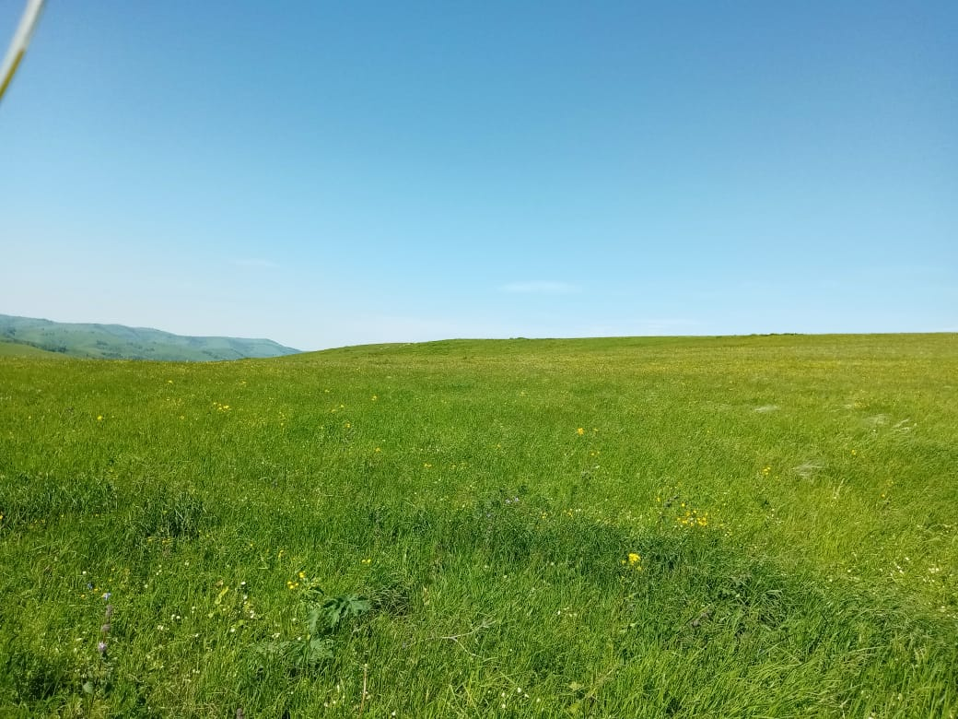

.

Земельный участок для производства сельскохозяйственной продукции (аренда)

.

Форма собственности земельного участка муниципальная

Кадастровый номер земельного участка 22:54:041201:31

# Перспективные направления развития

Анализ внутреннего потенциала показал, что район обладает рядом сильных конкурентных преимуществ, которые в ряду потенциальных «точек экономического роста»должны стать основополагающими.

1.Высокое плодородие земель, многолетние сельскохозяйственные традиции и профессиональные навыки, наличие сельхозпредприятий и крестьянско-фермерских хозяйств, то есть работающих субъектов хозяйствования, а также то, что повышение эффективности сельского хозяйства является одним из приоритетных национальных проектов, создают условия для развития района в варианте «муниципальное образование – один из центров сельского хозяйства края».

2.Район обладает уникальным потенциалом по наращиванию производства сельскохозяйственной и продовольственной продукции, который в настоящее время недоиспользуется, прежде всего, в вопросах развития животноводства (в том числе на базе имеющихся крестьянско-фермерских хозяйств, организации закупочных и сбытовых кооперативов), а также наращиванию производства в сегменте переработки

3.Перспективными направлениями развития малого и среднего предпринимательства являются: развитие туризма, в том числе сельского. Эстетическая и рекреационная ценность географического месторасположения территории Усть-Калманского района уникальна. Привлечение отдыхающих из широко освоенных зон в менее загруженные, а тем более экологически благоприятные для отдыха и оздоровления местности создают предпосылки организации новой отрасли экономики района – отдыха выходного дня, семейного отдыха (огромная потребность в тихом отдыхе с детьми).

**Аминистрация района готова рассмотреть все предложения по инвестированию любых отраслей и сфер деятельности экономики района, при необходимости оказывать содействие инвесторам по взаимодействию с собственниками предприятий и организаций.**